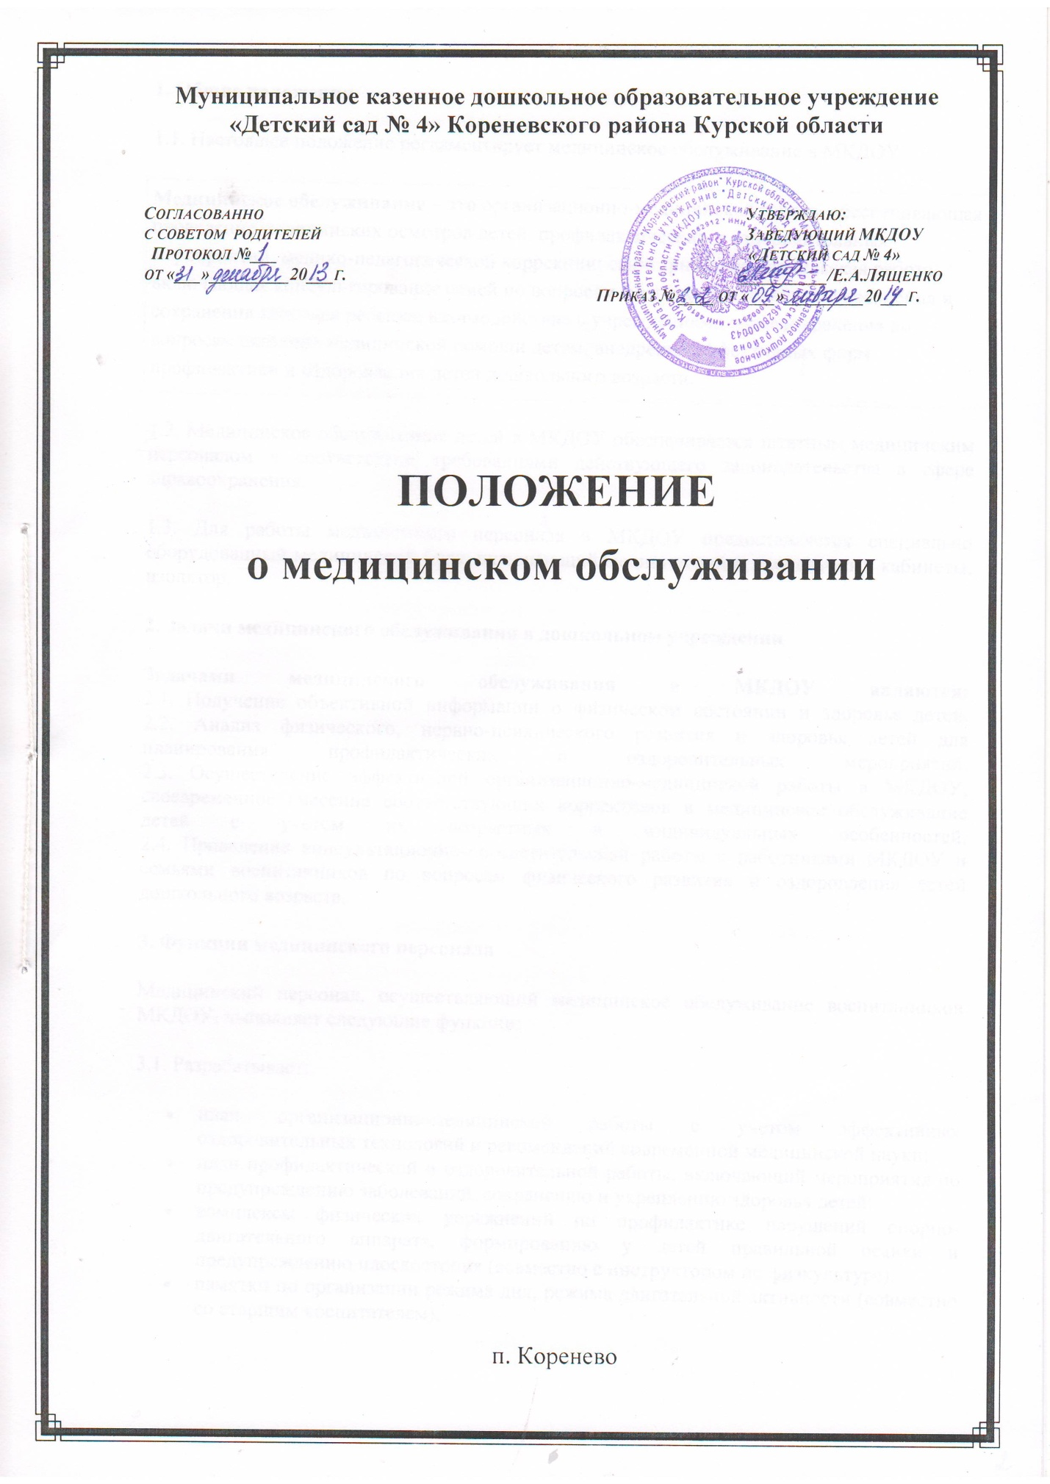

**1. Общие положения**

1.1. Настоящее положение регламентирует медицинское обслуживание в МКДОУ.

|  |
| --- |
| **Медицинское обслуживание – это** организационно-медицинская работа, обеспечивающая проведение медицинских осмотров детей, профилактических и оздоровительных мероприятий, медико-педагогической коррекции; санитарно-просветительская работа, включающая консультирование семей по вопросам физического развития, укрепления и сохранения здоровья ребенка; взаимодействие с учреждениями здравоохранения по вопросам оказания медицинской помощи детям, внедрения эффективных форм профилактики и оздоровления детей дошкольного возраста. |

1.2. Медицинское обслуживание детей в МКДОУ обеспечивается штатным медицинским персоналом в соответствии требованиями действующего законодательства в сфере здравоохранения.

1.3. Для работы медицинского персонала в МКДОУ предоставляется специально оборудованный медицинский блок, включающий медицинский и процедурный кабинеты, изолятор.

**2. Задачи медицинского обслуживания в дошкольном учреждении**

**Задачами медицинского обслуживания в МКДОУ являются:**  
2.1. Получение объективной информации о физическом состоянии и здоровье детей.  
2.2. Анализ физического, нервно-психического развития и здоровья детей для планирования профилактических и оздоровительных мероприятий.  
2.3. Осуществление эффективной организационно-медицинской работы в МКДОУ, своевременное внесение соответствующих коррективов в медицинское обслуживание детей с учетом их возрастных и индивидуальных особенностей.  
2.4. Проведение консультационно-просветительской работы с работниками МКДОУ и семьями воспитанников по вопросам физического развития и оздоровления детей дошкольного возраста.

**3. Функции медицинского персонала**

Медицинский персонал, осуществляющий медицинское обслуживание воспитанников МКДОУ, выполняет следующие функции:

3.1. Разрабатывает:

* план организационно-медицинской работы с учетом эффективных оздоровительных технологий и рекомендаций современной медицинской науки;
* план профилактической и оздоровительной работы, включающий мероприятия по предупреждению заболеваний, сохранению и укреплению здоровья детей;
* комплексы физических упражнений по профилактике нарушений опорно-двигательного аппарата, формированию у детей правильной осанки и предупреждению плоскостопия (совместно с инструктором по физкультуре);
* памятки по организации режима дня, режима двигательной активности (совместно со старшим воспитателем).

**3.2. Составляет**:

* меню, обеспечивающее сбалансированное питание воспитанников;
* график проведения вакцинации;
* график контроля выполнения работниками санитарно-эпидемиологического режима.

**3.3. Осуществляет:**

* динамическое медицинское наблюдение за физическим развитием и ростом детей;
* антропометрические измерения воспитанников;
* распределение детей на медицинские группы;
* медицинский осмотр и иммунопрофилактику (совместно с врачом-педиатром);
* оказание первой медицинской помощи при возникновении несчастных случаев;
* наблюдение за самочувствием и физическим состоянием детей после прививок и на физкультурных занятиях;
* дифференциацию детей по группам для занятий физической культурой в целях профилактики и коррекции имеющихся нарушений;
* выявление заболевших детей, своевременную их изоляцию;
* информирование администрации и педагогов МКДОУ о состоянии здоровья детей, рекомендуемом режиме для воспитанников с отклонениями в состоянии здоровья, заболеваниях острыми инфекциями, гриппом, энтеробиозом и т. д.;
* информирование территориальных учреждений здравоохранения и Роспотребнадзора о случаях инфекционных и паразитарных заболеваний среди воспитанников и работников МКДОУ в течение двух часов после установления диагноза.

3.4. Проводит:

* консультации по вопросам физического развития и оздоровления детей;
* консультационно-просветительскую работу с педагогами, родителями (или законными представителями) по вопросам физического развития детей, воспитания здорового образа жизни, профилактики инфекционных заболеваний, адаптации детей;
* мероприятия по профилактике и предупреждению заболеваний (витаминизация, фитотерапия и др.);
* работу с воспитанниками и работниками МКДОУ по формированию здорового образа жизни.

**3.5. Участвует:**

* в проведении скрининг-тестирования детей;
* педагогических совещаниях по вопросам оздоровления и закаливания детей.

**3.6. Контролирует:**

* режим физических нагрузок детей с учетом их возрастных и индивидуальных возможностей;
* двигательную активность детей на физкультурных занятиях и в течение дня;
* организацию и проведение закаливающих мероприятий;
* качество организации питания детей;
* санитарно-гигиенические условия осуществления образовательного процесса;
* соблюдение правил личной гигиены детьми и работниками МКДОУ;
* соблюдение обслуживающим и техническим персоналом санитарно-эпидемиологического режима;
* ведение работниками МКДОУ установленной документации в пределах своих полномочий.

**4. Права медицинского персонала**

**Медицинский персонал детского сада имеет право:**

4.1. Требовать от заведующего МКДОУ создания условий, необходимых для осуществления медицинского обслуживания детей.  
4.2. Информировать администрацию МКДОУ, врача-педиатра поликлиники о ходе выполнения назначений и рекомендаций врачей-специалистов родителями, педагогами, возможных трудностях при их реализации.  
4.3. Привлекать врачей-специалистов для проведения качественного анализа медицинского обслуживания детей.  
4.4. По итогам проверок вносить предложения об улучшении условий медицинского обслуживания детей.

**5. Ответственность медицинского персонала МКДОУ**

Медицинский персонал в соответствии с действующим законодательством РФ несет ответственность за:

5.1. Качество медицинского обслуживания детей.  
5.2. Оснащение медицинского кабинета МКДОУ в соответствии с санитарными требованиями.  
5.3. Хранение медицинских препаратов, лекарственных средств и т. д.  
5.4. Ведение медицинской документации, предоставление отчетности.  
5.5. Проведение медицинских и профилактических мероприятий.  
5.6. Разглашение сведений об особенностях физического развития, заболеваний воспитанников.  
5.7. Правонарушения и вред, причиненный воспитаннику.

**6. Делопроизводство**

Медицинский персонал оформляет и ведет следующие документы:

6.1.План организационно-медицинской работы на год, месяц.  
6.2.План профилактической и оздоровительной работы.  
6.3.Журналы и графики в соответствии с номенклатурой дел по медицинской работе.  
6.4.Списки детей по группам.  
6.5. Табели учета посещаемости детей.  
6.6. Медицинские карты детей.  
6.7. Меню.  
6.8. Отчеты о медицинском обслуживании детей за календарный, учебный год.  
6.9. Справки, акты по итогам проверок, контроля.

**7. Заключительные положения**

7.1. Настоящее положение вступает в действие с момента утверждения и издания приказа заведующегоМКДОУ.  
7.2. Изменения и дополнения вносятся в положение не реже одного раза в пять лет и подлежат утверждению заведующим МКДОУ.

